關港貿XML訊息建置指引
(簽審)

NX201_01
同意文件申辦訊息

訊息類別：IM1-WCO DM 3.0
版 本：R-02-00
副 版 本：00
修訂日期：104.03.20
制定機構：財政部關務署

修訂表：
版本 | 日期 | 修改摘要 | 修訂人 | 備註
D-00-01 | 99.11.20 | 首次發行 | 資料調和組
D-00-02 | 99.12.23 | 依審查意見修改 | 資料調和組
D-00-03 | 100.01.27 | 依審查意見修改 | 資料調和組
D-00-04 | 100.02.18 | 依審查意見修改 | 資料調和組
D-00-05 | 100.06.18 | 草案版 | 資料調和組
D-00-06 | 100.09.19 | 草案版 | 資料調和組
D-00-07 | 100.12.07 | 草案版（依100.11.29-100.12.02公開版審查會紀錄修改） | 資料調和組  業務整合組
R-00-01 | 100.12.16 | 公開版（依100.12.13「關港貿訊息建置指引」及「關港貿作業代碼」說明會紀錄修改） | 資料調和組  業務整合組
R-00-02 | 101.05.23 | 修改日期與時間相關之資料項目備註 | 資料調和組  業務整合組 | 2012-02-08~09 MIG業者說明會
R-00-02 | 101.05.23 | 「牌名」更名為「商標(牌名)」 | 資料調和組  業務整合組 | 2012-05-18航港簽審機關訊息資料及代碼相關事宜會議
R-00-03 | 102.06.26 | 「檢附文件資料」原重覆0..5次改為0..10次 | 資料調和組  業務整合組 | 2012-10-22 依據貿易局資訊中心Email「貿易局更正NX201_01訊息」
R-01-00 | 103.5.29 | 「生產國別代碼」由表頭移至明細 | 通關業務組  關務資訊組 | 2014-05-26通關業  務組簽註(依簽審機關意見修改)
R-02-00 | 104.3.20 | 訊息功能代碼「50：註銷重新申請」改為「17：註銷重新申請」，「52:修正」改為「52:單證比對不符修正」 | 通關業務組  關務資訊組 | 2015/03/11「關港貿單一窗口簽審申辦訊息檢附文件作業」會議
R-02-00 | 104.3.20 | S1資料段增加「申請人電子郵件」、「申請人負責人」、「申請人聯絡人」、「檢核文件字號」、「檢附影像文件格式」、「檢附影像文件名稱」、「檢附文件項次」、「備用欄位識別代碼」、「備用欄位」等資料項目；S2資料段增加「備用欄位識別代碼」、「備用欄位」等資料項目 | 通關業務組  關務資訊組 | 2015/03/11「關港貿單一窗口簽審申辦訊息檢附文件作業」會議
R-02-00 | 104.3.20 | 「申請人英文名稱」、「申請人英文地址」、「裝貨港代碼」、「出口人(或賣方)」Group之一般性輸入許可證M/C值由M改為C | 通關業務組  關務資訊組 | 2015/03/11「關港貿單一窗口簽審申辦訊息檢附文件作業」會議
R-02-00 | 104.3.20 | 「出口人(或賣方) 英文地址」之M/C值由C改為M | 通關業務組  關務資訊組 | 2015/03/11「關港貿單一窗口簽審申辦訊息檢附文件作業」會議
R-02-00 | 104.3.20 | 刪除「檢附文件號碼」 | 通關業務組  關務資訊組 | 2015/03/11「關港貿單一窗口簽審申辦訊息檢附文件作業」會議
R-02-00 | 104.3.20 | 「對應專案函項次」由n..3改為n..4 | 通關業務組  關務資訊組 | 2015/03/11「關港貿單一窗口簽審申辦訊息檢附文件作業」會議
R-02-00 | 104.3.20 | S2明細資料段loop由999 改為9999 次 | 通關業務組  關務資訊組 | 2015/03/11「關港貿單一窗口簽審申辦訊息檢附文件作業」會議

目錄
頁碼
壹、訊息功能說明 1
貳、訊息類別圖 3
參、訊息架構圖 7
肆、訊息樹狀圖 11
伍、資料項目使用說明 15
陸、XML訊息範例 56
柒、代碼表 61
捌、資料項目表 63

圖目錄
頁碼
圖 1 訊息類別圖 3
圖 2 訊息類別圖(續) 4
圖 3 訊息類別圖(續) 5
圖 4 訊息架構圖 7
圖 5 訊息架構圖(續) 8
圖 6 訊息架構圖(續) 9

壹、訊息功能說明
（一） 收送對象
訊息發送方：申請人
訊息接收方：國際貿易局
（二） 功能說明
「同意文件申辦訊息(NX201_01)」(以下簡稱本訊息)係應用於申請同意文件。包括一般性輸出許可證（EP）與一般性輸入許可證（IP）。
本訊息可用於新增同意文件申請、同意文件核准前之補正、同意文件核准後之替換或註銷重新申請及單證比對不符之修正申請。
申請補正、替換、註銷重新申請及單證比對之修正時，均需比照新增，於明細資料填列完整各輸出入許可文件項次資料。
申請補正時，收件編號、申請業務別、受理單位等資料項目之內容不可補正，必須與原申請時之內容相同。

貳、訊息類別圖
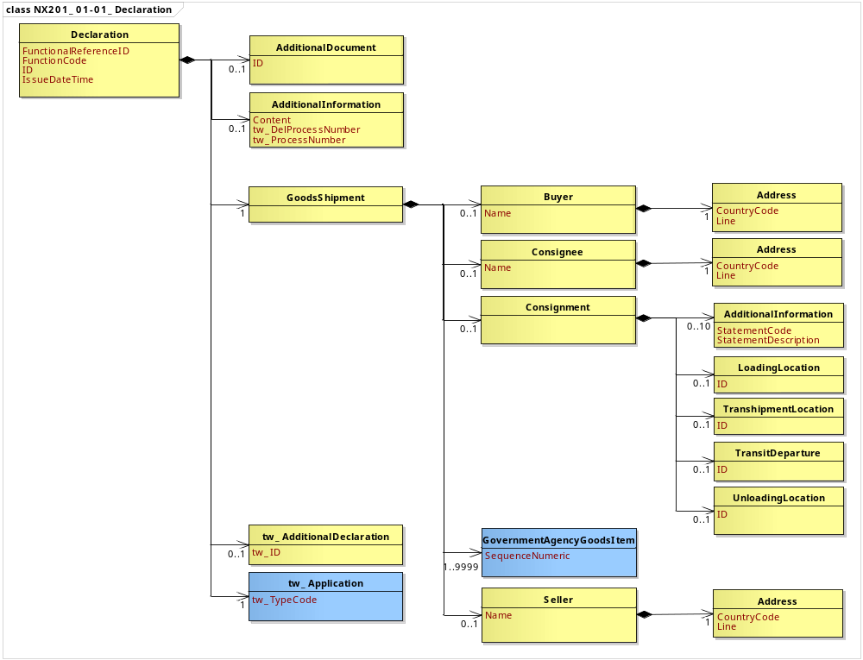
接圖3
接圖2
圖 1 訊息類別圖

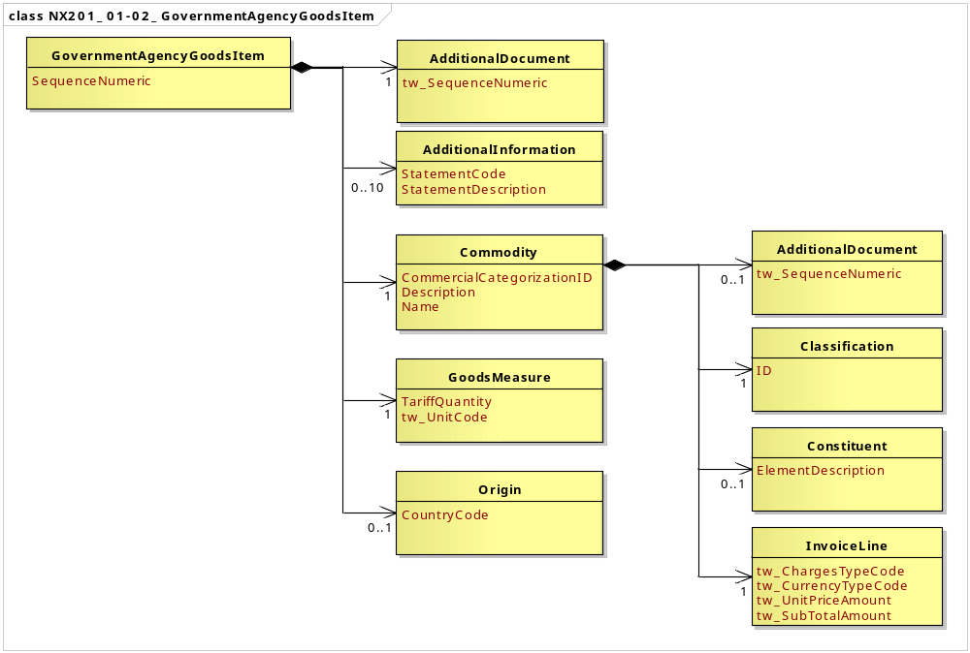
圖 2 訊息類別圖(續)

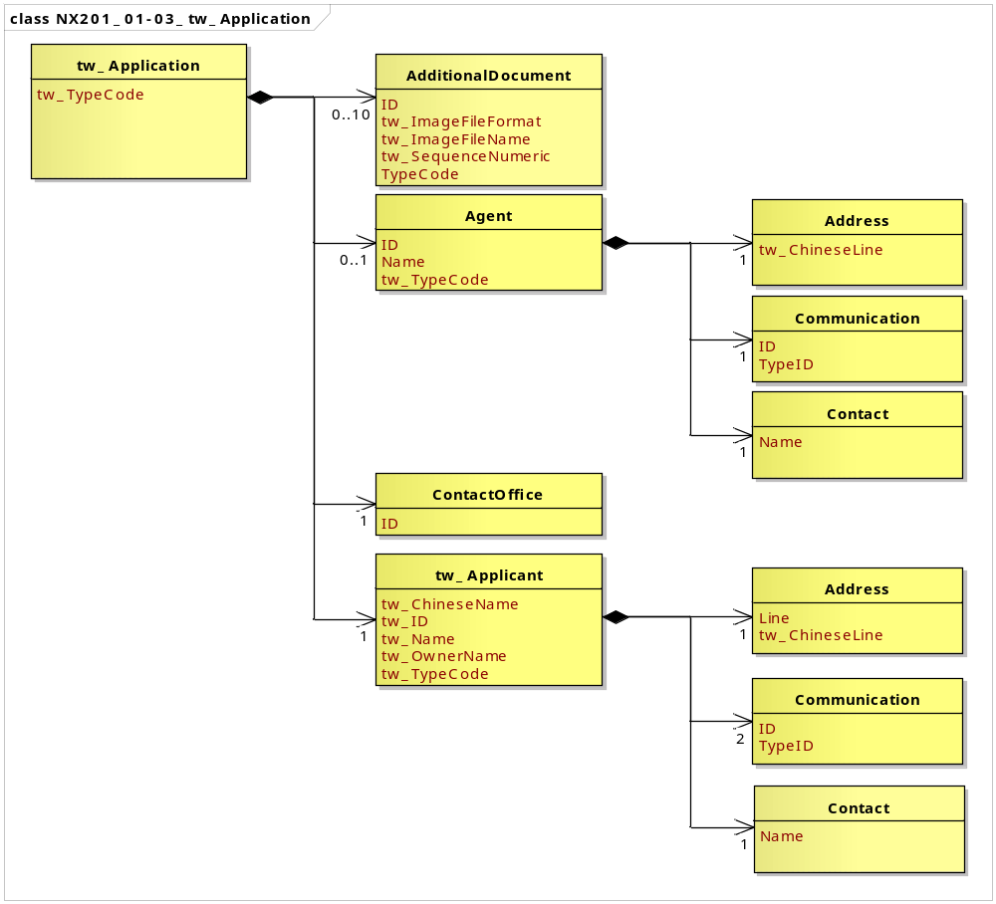
圖 3 訊息類別圖(續)

參、訊息架構圖

A  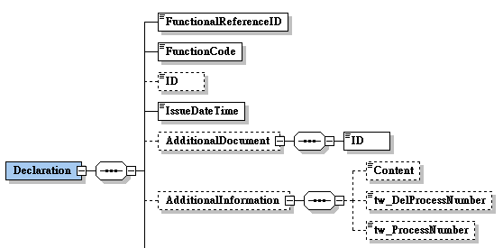 | A  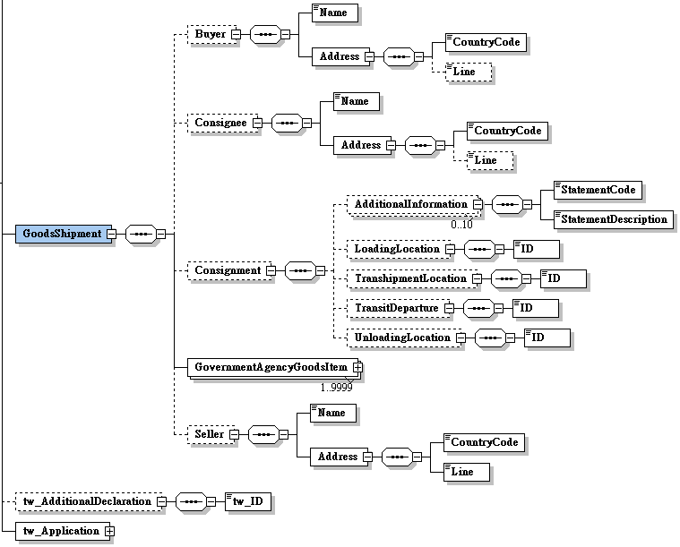  接圖5  接圖6

圖 4 訊息架構圖

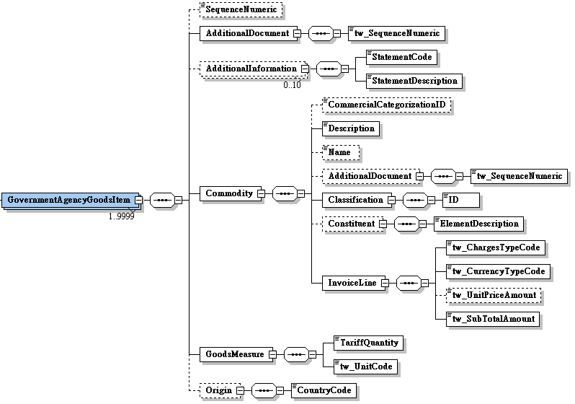

圖 5 訊息架構圖(續)

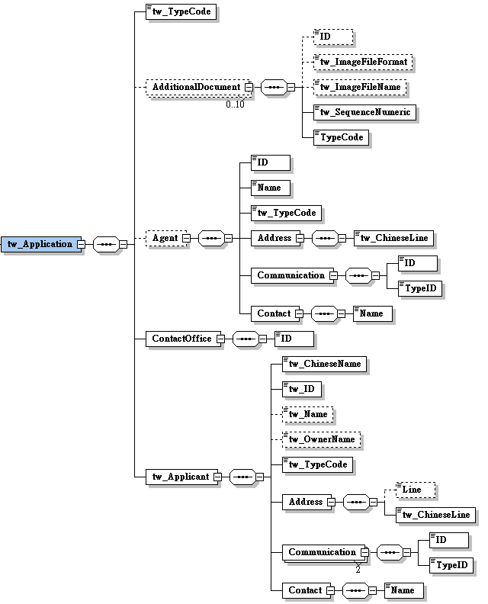
圖 6 訊息架構圖(續)

肆、訊息樹狀圖
NX201_01同意文件申辦訊息
迴圈 | M/C | WCO/TW Class ID | WCO/TW ID | XML Tag Name | 中文名稱
1 | M | 42A |  | Declaration
1 | M |  | D026# | |_ FunctionalReferenceID | 訊息編號
1 | M |  | 017 | |_ FunctionCode | 訊息功能代碼
0..1 | C |  | D014 | |_ ID | 報單號碼
1 | M |  | D011 | |_ IssueDateTime | 申請日期與時間
0..1 | C | 02A# |  | |_ AdditionalDocument
1 | M |  | D005 | | |_ ID | 輸出入許可文件號碼
0..1 | C | 03A |  | |_ AdditionalInformation
0..1 | C |  | 105 | | |_ Content | 描述與說明
0..1 | C |  | TW135 | | |_ tw_DelProcessNumber | 餘額註銷案件之收件編號
0..1 | C |  | TW128 | | |_ tw_ProcessNumber | 收件編號
1 | M | 67A |  | |_ GoodsShipment
0..1 | C | 16A |  | | |_ Buyer
1 | M |  | R009 | | | |_ Name | 買方英文名稱
1 | M | 04A |  | | | |_ Address
1 | M |  | 242 | | | |_ CountryCode | 買方國家代碼
0..1 | C |  | 239 | | | |_ Line | 買方英文地址
0..1 | C | 27A |  | | |_ Consignee
1 | M |  | R014 | | | |_ Name | 收貨人英文名稱
1 | M | 04A |  | | | |_ Address
1 | M |  | 242 | | | |_ CountryCode | 收貨人國家代碼
0..1 | C |  | 239 | | | |_ Line | 收貨人英文地址
0..1 | C | 28A |  | | |_ Consignment
0..10 | C | 03A |  | | | |_ AdditionalInformation
1 | M |  | 226 | | | | |_ StatementCode | 備用欄位識別代碼
1 | M |  | 225 | | | | |_ StatementDescription | 備用欄位
0..1 | C | 83A |  | | | |_ LoadingLocation
1 | M |  | L010 | | | | |_ ID | 裝貨港代碼
0..1 | C | 23B |  | | | |_ TranshipmentLocation
1 | M |  | L015 | | | | |_ ID | 轉口港代碼
0..1 | C | 25B+ |  | | | |_ TransitDeparture
1 | M |  | L087 | | | | |_ ID | 第三地起運口岸代碼
0..1 | C | 38B |  | | | |_ UnloadingLocation
1 | M |  | L013 | | | |_ ID | 目的地代碼
1..9999 | M | 68A |  | | |_ GovernmentAgencyGoodsItem
0..1 | C |  | 006 | | | |_ SequenceNumeric | 項次
1 | M | 02A |  | | | |_ AdditionalDocument
1 | M |  | 006* | | | | |_ tw_SequenceNumeric | 輸出入許可文件項次
0..10 | C | 03A |  | | | |_ AdditionalInformation
1 | M |  | 226 | | | | |_ StatementCode | 備用欄位識別代碼
1 | M |  | 225 | | | | |_ StatementDescription | 備用欄位
1 | M | 23A |  | | | |_ Commodity
0..1 | C |  | 257 | | | | |_ CommercialCategorizationID | 型號
1 | M |  | 137 | | | | |_ Description | 貨物名稱
0..1 | C |  | 258 | | | | |_ Name | 商標(牌名)
0..1 | C | 02A |  | | | | |_ AdditionalDocument
1 | M |  | 006* | | | | | |_ tw_SequenceNumeric | 對應專案函項次
1 | M | 21A |  | | | | |_ Classification
1 | M |  | 145 | | | | | |_ ID | 貨品分類號列
0..1 | C | 33A |  | | | | |_ Constituent
1 | M |  | 259 | | | | | |_ ElementDescription | 成分及規格
1 | M | 79A |  | | | | |_ InvoiceLine
1 | M |  | 371* | | | | |_ tw_ChargesTypeCode | 單價條件
1 | M |  | 135* | | | | |_ tw_CurrencyTypeCode | 幣別代碼
0..1 | C |  | TW025 | | | | |_ tw_UnitPriceAmount | 單價金額
1 | M |  | TW134 | | | | |_ tw_SubTotalAmount | 金額小計
1 | M | 65A |  | | | |_ GoodsMeasure
1 | M |  | 130 | | | | |_ TariffQuantity | 數量
1 | M |  | TW026 | | | | |_ tw_UnitCode | 數量單位
0..1 | C | 92A |  | | | |_ Origin
1 | M |  | 063 | | | |_ CountryCode | 生產國別代碼
0..1 | C | 09B |  | | |_ Seller
1 | M |  | R050 | | |_ Name | 出口人(或賣方)英文名稱
1 | M | 04A |  | | |_ Address
1 | M |  | 242 | | |_ CountryCode | 出口人(或賣方)國家代碼
1 | M |  | 239 | | |_ Line | 出口人(或賣方)英文地址
0..1 | C | TW12A |  | |_ tw_AdditionalDeclaration
1 | M |  | D014* | | |_ tw_ID | 會辦識別碼
1 | M | TW41A |  | |_ tw_Application
1 | M |  | TW106 | |_ tw_TypeCode | 申請業務別
0..10 | C | 02A+ |  | |_ AdditionalDocument
0..1 | C |  | D005 | | |_ ID | 檢核文件字號
0..1 | C |  | TW101 | | |_ tw_ImageFileFormat | 檢附影像文件格式
0..1 | C |  | TW097 | | |_ tw_ImageFileName | 檢附影像文件名稱
1 | M |  | 006* | | |_ tw_SequenceNumeric | 檢附文件項次
1 | M |  | D006 | | |_ TypeCode | 檢附文件種類
0..1 | C | 05A+ |  | |_ Agent
1 | M |  | R004 | | |_ ID | 報驗/申辦代理人統一編號
1 | M |  | R003 | | |_ Name | 報驗/申辦代理人中文名稱
1 | M |  | TW104 | | |_ tw_TypeCode | 身分識別代碼
1 | M | 04A+ |  | | |_ Address
1 | M |  | TW002 | | | |_ tw_ChineseLine | 報驗/申辦代理人中文地址
1 | M | 25A+ |  | | |_ Communication
1 | M |  | 240 | | | |_ ID | 報驗/申辦代理人電話
1 | M |  | 253 | | | |_ TypeID
1 | M | 34A+ |  | | |_ Contact
1 | M |  | 246 | | |_ Name | 報驗/申辦代理人聯絡人姓名
1 | M | 35A+ |  | |_ ContactOffice
1 | M |  | G002 | | |_ ID | 受理單位
1 | M | TW32A |  | |_ tw_Applicant
1 | M |  | TW069 | |_ tw_ChineseName | 申請人中文名稱
1 | M |  | TW050 | |_ tw_ID | 申請人統一編號
0..1 | C |  | TW066 | |_ tw_Name | 申請人英文名稱
0..1 | C |  | TW279 | |_ tw_OwnerName | 申請人負責人
1 | M |  | TW104 | |_ tw_TypeCode | 身分識別代碼
1 | M | 04A+ |  | |_ Address
0..1 | C |  | 239 | | |_ Line | 申請人英文地址
1 | M |  | TW002 | | |_ tw_ChineseLine | 申請人中文地址
2 | M | 25A+ |  | |_ Communication
1 | M |  | 240 | | |_ ID | 申請人電話  申請人電子郵件
1 | M |  | 253 | | |_ TypeID
1 | M | 34A+ |  | |_ Contact
1 | M |  | 246 | |_ Name | 申請人聯絡人

伍、資料項目使用說明

<Declaration>
Declaration |  |  |  |  | M | 1
功能說明 | Any statement or action, in any form prescribed or accepted by the Governmental Agency, giving information or particulars required by the Governmental Agency
資料項目 | M/C | Data  Type | 長度 | 備註
<FunctionalReferenceID>  Message identifier  訊息編號 | M | Identifier | an..20
<FunctionCode>  Message function, coded  訊息功能代碼 | M | Code | n..2 | 代碼：  4：補正  5：替換  9：新增  17：註銷重新申請  52：單證比對不符修正
<ID>  Goods declaration number  報單號碼 | C | Identifier | an14
<IssueDateTime>  Date and time of application  申請日期與時間 | M | Date Time | an14 | 年(西元) - 4碼  月 - 2碼  日 - 2碼  時(24小時制) - 2碼  分 - 2碼  秒 - 2碼
<AdditionalDocument> | C | Aggregate
<AdditionalInformation> | C | Aggregate
<GoodsShipment> | M | Aggregate
<tw_AdditionalDeclaration> | C | Aggregate
<tw_Application> | M | Aggregate
【說明】：
- <FunctionalReferenceID>表示申辦訊息之辨識碼。由系統自動產生，為唯一辨識碼，不可重覆。編碼方式：10碼（營利事業統一編號+2碼”00”或身分證統一編號或護照號碼）+6碼（YYMMDD，其中YY係西元年後兩碼）+4碼（序號）。
- <FunctionCode>表示訊息異動代碼。
- <ID>表示海關受理貨物申報之收單號碼。當訊息功能代碼填列代碼值’52’時，本資料項目必須填列。
- <IssueDateTime>表示申請日期與時間。
【範例】：

<Declaration>
<FunctionalReferenceID>23322708001106180001</FunctionalReferenceID>
<FunctionCode>9</FunctionCode>
<ID>AA 0010800135</ID>
<IssueDateTime>2011-06-18T10:30:00</IssueDateTime>

</Declaration>

<AdditionalDocument>
AdditionalDocument |  |  |  |  | C | 0..1
Declaration/AdditionalDocument
功能說明 | Details related to additional documents supplied as part of a declaration or sought as part of a response
資料項目 | M/C | Data  Type | 長度 | 備註
<ID>  Import or export permit No.  輸出入許可文件號碼 | M | Identifier | an14
【說明】：
- <ID>表示簽審機關核發之輸出入許可文件號碼。限制如下：
- 當訊息功能代碼填列代碼值’5’時，本資料項目必須填列，表示原核給之許可文件號碼。
- 當訊息功能代碼填列代碼值’17’時，本資料項目必須填列，表示欲註銷之許可文件號碼。
- 當訊息功能代碼填列代碼值’52’時，本資料項目必須填列，表示原核給之許可文件號碼。
【範例】：

<AdditionalDocument>
<ID>FTBX93E0001373</ID>

</AdditionalDocument>

<AdditionalInformation>
AdditionalInformation |  |  |  |  | C | 0..1
Declaration/AdditionalInformation
功能說明 | Special request to government from Declarant to take or not to take action
資料項目 | M/C | Data  Type | 長度 | 備註
<Content>  Reason description  描述與說明 | C | Text | an..240
<tw_DelProcessNumber>  Delprocessing number  餘額註銷案件之收件編號 | C | Text | an..18
<tw_ProcessNumber>  Processing number  收件編號 | C | Text | an..18
【說明】：
- <Content>表示描述與說明，包括補正、替換、新增、註銷重新申請及單證比對不符等原因之說明。限制如下：
- 當訊息功能代碼填列代碼值’5’時，本資料項目必須填列，表示申請核准後替換原因之描述。
- 當訊息功能代碼填列代碼值’17’時，本資料項目必須填列，表示申請核准後註銷重新申請之理由。
- 當訊息功能代碼填列代碼值’52’時，本資料項目必須填列，表示單證比對不符後修正之描述。
- <tw_DelProcessNumber>表示餘額註銷案件之收件編號。當訊息功能代碼填列代碼值’17’時，本資料項目必須填列，表示已傳送註銷申請案件之收件編號。
- <tw_ProcessNumber>表示簽審機關收件之後給予的號碼。當訊息功能代碼填列代碼值’4’時，本資料項目必須填列。
【範例】：

<AdditionalInformation>
<Content>Order cancelled</Content>
<tw_DelProcessNumber>FTBX93E0001366</tw_DelProcessNumber>

<tw_ProcessNumber>FTBX93E0001369</tw_ProcessNumber>
</AdditionalInformation>

<GoodsShipment>
GoodsShipment |  |  |  |  | M | 1
Declaration/GoodsShipment
功能說明 | Details about the movement and the handling of goods shipped together on one or more means of transport between original consignor and final consignee
資料項目 | M/C | Data  Type | 長度 | 備註
<Buyer> | C | Aggregate
<Consignee> | C | Aggregate
<Consignment> | C | Aggregate
<GovernmentAgencyGoodsItem> | M | Aggregate
<Seller> | C | Aggregate

<Buyer>
Buyer |  |  |  |  | C | 0..1
Declaration/GoodsShipment/Buyer
功能說明 | Name and address details of the party to which merchandise or services are sold
資料項目 | M/C | Data  Type | 長度 | 備註
<Name>  Buyer's name in English  買方英文名稱 | M | Text | an..80
<Address> | M | Aggregate
【說明】：
- 本組合資料元表示他國之買方。當申請業務別填列代碼值’1’時，本組合資料元必須填列。
- <Name>表示買方之英文名稱。
【範例】：

<Buyer>
<Name>IND Technology Co.</Name>

</Buyer>

<Address>
Address |  |  |  |  | M | 1
Declaration/GoodsShipment/Buyer/Address
功能說明 | Details relating to an address
資料項目 | M/C | Data  Type | 長度 | 備註
<CountryCode>  Buyer's country code  買方國家代碼 | M | Code | a2 | 參照關港貿作業代碼--026_國家或實體
<Line>  Buyer's address in English  買方英文地址 | C | Text | an..120
【說明】：
- <CountryCode>表示買方所屬國家或地區代碼。
- <Line>表示買方之英文地址。
【範例】：

<Address>
<CountryCode>US</CountryCode>
<Line>1290 DeAnza Blvd., Fremont, CA., USA</Line>

</Address>

<Consignee>
Consignee |  |  |  |  | C | 0..1
Declaration/GoodsShipment/Consignee
功能說明 | Name and address details of the party to which goods are consigned
資料項目 | M/C | Data  Type | 長度 | 備註
<Name>  Consignee's name in English  收貨人英文名稱 | M | Text | an..80
<Address> | M | Aggregate
【說明】：
- 本組合資料元內容與買方相同時無須填列。
- <Name>表示收貨人之英文名稱。
【範例】：

<Consignee>
<Name>Nishimoto Trading. Co., Ltd.</Name>

</Consignee>

<Address>
Address |  |  |  |  | M | 1
Declaration/GoodsShipment/Consignee/Address
功能說明 | Details relating to an address
資料項目 | M/C | Data  Type | 長度 | 備註
<CountryCode>  Consignee's country, coded  收貨人國家代碼 | M | Code | a2 | 參照關港貿作業代碼--026_國家或實體
<Line>  Consignee's address in English  收貨人英文地址 | C | Text | an..120
【說明】：
- <CountryCode>表示收貨人之國家代碼。
- <Line>表示收貨人之英文地址。
【範例】：

<Address>
<CountryCode>US</CountryCode>
<Line>Unit 8, Holes Bay Park, Sterte Avenue, West Poole CA., USA</Line>

</Address>

<Consignment>
Consignment |  |  |  |  | C | 0..1
Declaration/GoodsShipment/Consignment
功能說明 | Details about the transport between a consignor and a consignee as specified in the transport contract document
資料項目 | M/C | Data  Type | 長度 | 備註
<AdditionalInformation> | C | Aggregate
<LoadingLocation> | C | Aggregate
<TranshipmentLocation> | C | Aggregate
<TransitDeparture> | C | Aggregate
<UnloadingLocation> | C | Aggregate

<AdditionalInformation>
AdditionalInformation |  |  |  |  | C | 0..10
Declaration/GoodsShipment/Consignment/AdditionalInformation
功能說明 | Special request to government from Declarant to take or not to take action
資料項目 | M/C | Data  Type | 長度 | 備註
<StatementCode>  Reserved field identifier, coded  備用欄位識別代碼 | M | Code | an..3
<StatementDescription>  Reserved field  備用欄位 | M | Text | an..35
【說明】：
- 本組合資料元最多可重覆10次。
- <StatementCode>表示識別備用欄位的用途。
- <StatementDescription>表示預備擴充使用之欄位。
【範例】：

<AdditionalInformation>

<StatementCode>1</StatementCode>

<StatementDescription>NIL</StatementDescription>

</AdditionalInformation>
<LoadingLocation>
LoadingLocation |  |  |  |  | C | 0..1
Declaration/GoodsShipment/Consignment/LoadingLocation
功能說明 | Place at which the goods (consignments) are loaded on to the active means of transport
資料項目 | M/C | Data  Type | 長度 | 備註
<ID>  Place of loading, coded  裝貨港代碼 | M | Identifier | an5 | 參照關港貿作業代碼--051_聯合國地方代碼
【說明】：
- <ID>表示貨物運離海關領域時，其運輸工具裝載貨物之港口代碼。當申請業務別填列代碼值’2’時，本資料項目必須填列。
【範例】：

<LoadingLocation>
<ID>NZNPE</ID>

</LoadingLocation>

<TranshipmentLocation>
TranshipmentLocation |  |  |  |  | C | 0..1
Declaration/GoodsShipment/Consignment/TranshipmentLocation
功能說明 | Details relating to the place where goods are to be transferred from one means of transport to another during the course of one transport
資料項目 | M/C | Data  Type | 長度 | 備註
<ID>  Transshipment port  轉口港代碼 | M | Identifier | an5 | 參照關港貿作業代碼--051_聯合國地方代碼
【說明】：
- <ID>表示貨物轉口港之代碼。當屬限以間接貿易方式出口之地區時，本資料項目必須填列。
【範例】：

<TranshipmentLocation>
<ID>NZNPE</ID>

</TranshipmentLocation>

<TransitDeparture>
TransitDeparture |  |  |  |  | C | 0..1
Declaration/GoodsShipment/Consignment/TransitDeparture
功能說明 | Details relating to the place at which the goods depart under customs control of a transit procedure
資料項目 | M/C | Data  Type | 長度 | 備註
<ID>  Port of shipment in the third location, coded  第三地起運口岸代碼 | M | Identifier | an5 | 參照關港貿作業代碼--051_聯合國地方代碼
【說明】：
- <ID>表示進口時之第三地起運口岸代碼。
【範例】：

<TransitDeparture>
<ID>NZNPE</ID>

</TransitDeparture>

<UnloadingLocation>
UnloadingLocation |  |  |  |  | C | 0..1
Declaration/GoodsShipment/Consignment/UnloadingLocation
功能說明 | Place at which the goods (consignment) are unloaded from the active means of transport having been used for their carriage
資料項目 | M/C | Data  Type | 長度 | 備註
<ID>  Destination code  目的地代碼 | M | Identifier | an5 | 參照關港貿作業代碼--051_聯合國地方代碼
【說明】：
- <ID>表示貨物運抵最終目的地之代碼。當申請業務別填列代碼值’1’時，本資料項目必須填列。
【範例】：

<UnloadingLocation>
<ID>HKHKG</ID>

</UnloadingLocation>

<GovernmentAgencyGoodsItem>
GovernmentAgencyGoodsItem |  |  |  |  | M | 1..9999
Declaration/GoodsShipment/GovernmentAgencyGoodsItem
功能說明 | Goods item as declared to Government Agency
資料項目 | M/C | Data  Type | 長度 | 備註
<SequenceNumeric>  Goods item number  項次 | C | Numeric | n..4
<AdditionalDocument> | M | Aggregate
<AdditionalInformation> | C | Aggregate
<Commodity> | M | Aggregate
<GoodsMeasure> | M | Aggregate
<Origin> | C | Aggregate
【說明】：
- 本組合資料元至少1次，最多可重覆9999次。
- <SequenceNumeric>表示報單區分每一個別貨物之序號。當訊息功能代碼填列代碼值’52’時，本資料項目必須填列，表示單證比對不符之報單項次。
【範例】：

<GovernmentAgencyGoodsItem>
<SequenceNumeric>1</SequenceNumeric>

</GovernmentAgencyGoodsItem>

<AdditionalDocument>
AdditionalDocument |  |  |  |  | M | 1
Declaration/GoodsShipment/GovernmentAgencyGoodsItem/AdditionalDocument
功能說明 | Details related to additional documents supplied as part of a declaration or sought as part of a response
資料項目 | M/C | Data  Type | 長度 | 備註
<tw_SequenceNumeric>  Import or export permit item No.  輸出入許可文件項次 | M | Numeric | n..4
【說明】：
- <tw_SequenceNumeric>表示簽審機關核發之輸出入許可文件項次。
【範例】：

<AdditionalDocument>
<tw_SequenceNumeric>1</tw_SequenceNumeric>

</AdditionalDocument>

<AdditionalInformation>
AdditionalInformation |  |  |  |  | C | 0..10
Declaration/GoodsShipment/GovernmentAgencyGoodsItem/AdditionalInformation
功能說明 | Special request to government from Declarant to take or not to take action
資料項目 | M/C | Data  Type | 長度 | 備註
<StatementCode>  Reserved field identifier, coded  備用欄位識別代碼 | M | Code | an..3
<StatementDescription>  Reserved field  備用欄位 | M | Text | an..35
【說明】：
- 本組合資料元最多可重覆10次。
- <StatementCode>表示識別備用欄位的用途。
- <StatementDescription>表示預備擴充使用之欄位。
【範例】：

<AdditionalInformation>

<StatementCode>1</StatementCode>

<StatementDescription>NIL</StatementDescription>

</AdditionalInformation>

<Commodity>
Commodity |  |  |  |  | M | 1
Declaration/GoodsShipment/GovernmentAgencyGoodsItem/Commodity
功能說明 | Details about the properties of the goods
資料項目 | M/C | Data  Type | 長度 | 備註
<CommercialCategorizationID>  Model of goods  型號 | C | Identifier | an..80
<Description>  Description of goods  貨物名稱 | M | Text | an..512
<Name>  Trademark(brand) of goods  商標(牌名) | C | Text | an..50
<AdditionalDocument> | C | Aggregate
<Classification> | M | Aggregate
<Constituent> | C | Aggregate
<InvoiceLine> | M | Aggregate
【說明】：
- <CommercialCategorizationID>表示貨物之型號。
- <Description>表示貨物之名稱。
- <Name>表示貨物之商標、廠牌等識別標誌。
【範例】：

<Commodity>
<CommercialCategorizationID>G3507-AISI1008</CommercialCategorizationID>
<Description>Hot Rolled Wire Rod</Description>

<Name>Tyco</Name>
</Commodity>

<AdditionalDocument>
AdditionalDocument |  |  |  |  | C | 0..1
Declaration/GoodsShipment/GovernmentAgencyGoodsItem/Commodity/AdditionalDocument
功能說明 | Details related to additional documents supplied as part of a declaration or sought as part of a response
資料項目 | M/C | Data  Type | 長度 | 備註
<tw_SequenceNumeric>  Doc. Item number  對應專案函項次 | M | Numeric | n..4
【說明】：
- <tw_SequenceNumeric>表示對應於專案函之項次。當檢附文件種類填列代碼值’8’，且屬於國際貿易局輸出入電子簽證網站登錄申請者，本資料項目必須填列。
【範例】：

<AdditionalDocument>
<tw_SequenceNumeric>1</tw_SequenceNumeric>

</AdditionalDocument>

<Classification>
Classification |  |  |  |  | M | 1
Declaration/GoodsShipment/GovernmentAgencyGoodsItem/Commodity/Classification
功能說明 | Details about the non-commercial categorization of a commodity by a standard-setting organization
資料項目 | M/C | Data  Type | 長度 | 備註
<ID>  C.C.C. code  貨品分類號列 | M | Identifier | an11
【說明】：
- <ID>表示貨物之貨品分類號列(共11位碼，包括海關進口稅則8位碼，貿易及統計2位碼及1位檢查號碼)。
【範例】：

<Classification>
<ID>72139110007</ID>

</Classification>

<Constituent>
Constituent |  |  |  |  | C | 0..1
Declaration/GoodsShipment/GovernmentAgencyGoodsItem/Commodity/Constituent
功能說明 | Identifies the element or component element in a commodity including description, percentage, quantity, name, active ingredient and yield amount
資料項目 | M/C | Data  Type | 長度 | 備註
<ElementDescription>  Constituent and specification  成分及規格 | M | Text | an..256
【說明】：
- <ElementDescription>表示貨物之尺寸、規格、成分等。
【範例】：

<Constituent>
<ElementDescription>dia. 38mm</ElementDescription>

</Constituent>

<InvoiceLine>
InvoiceLine |  |  |  |  | M | 1
Declaration/GoodsShipment/GovernmentAgencyGoodsItem/Commodity/InvoiceLine
功能說明 | Information relating to the line item of an invoice
資料項目 | M/C | Data  Type | 長度 | 備註
<tw_ChargesTypeCode>  Terms  單價條件 | M | Code | an3 | 參照關港貿作業代碼--005_單價條件
<tw_CurrencyTypeCode>  Currency, coded  幣別代碼 | M | Code | a3 | 參照關港貿作業代碼--027_常用貨幣
<tw_UnitPriceAmount>  Unit price  單價金額 | C | Amount | n..18,6
<tw_SubTotalAmount>  Subtotal  金額小計 | M | Amount | n..18,6
【說明】：
- <tw_ChargesTypeCode>表示決定貨物單位價格時之交易條件，如 FOB、 FAS、CFR或CIF等。
- <tw_CurrencyTypeCode>表示貨幣單位名稱代碼。
- <tw_UnitPriceAmount>表示貨物單位價格。
- <tw_SubTotalAmount>表示貨物項目之金額小計。
【範例】：

<InvoiceLine>
<tw_ChargesTypeCode>FOB</tw_ChargesTypeCode>

<tw_CurrencyTypeCode>USD</tw_CurrencyTypeCode>
<tw_UnitPriceAmount>40</tw_UnitPriceAmount>

<tw_SubTotalAmount>40000</tw_SubTotalAmount>
</InvoiceLine>

<GoodsMeasure>
GoodsMeasure |  |  |  |  | M | 1
Declaration/GoodsShipment/GovernmentAgencyGoodsItem/GoodsMeasure
功能說明 | Details about the goods weight, quantities, and amounts
資料項目 | M/C | Data  Type | 長度 | 備註
<TariffQuantity>  Quantity  數量 | M | Quantity | n..15,4
<tw_UnitCode>  Quantity unit  數量單位 | M | Code | an..3 | 參照關港貿作業代碼--006_計量單位
【說明】：
- <TariffQuantity>表示貨物之數量。
- <tw_UnitCode>表示貨物之計價數量單位。
【範例】：

<GoodsMeasure>
<TariffQuantity>100</TariffQuantity>
<tw_UnitCode>PKG</tw_UnitCode>
</GoodsMeasure>

<Origin>
Origin |  |  |  |  | C | 0..1
Declaration/GoodsShipment/GovernmentAgencyGoodsItem/Origin
功能說明 | Details about the origin of the goods
資料項目 | M/C | Data  Type | 長度 | 備註
<CountryCode>  Country of origin, coded  生產國別代碼 | M | Code | a2 | 參照關港貿作業代碼--026_國家或實體
【說明】：
- <CountryCode>表示貨物之原生產國或製造國或地區代碼。
【範例】：

<Origin>
<CountryCode>US</CountryCode>

</Origin>

<Seller>
Seller |  |  |  |  | C | 0..1
Declaration/GoodsShipment/Seller
功能說明 | Party selling merchandise to a buyer
資料項目 | M/C | Data  Type | 長度 | 備註
<Name>  Exporter (or seller) name in English  出口人(或賣方)英文名稱 | M | Text | an..80
<Address> | M | Aggregate
【說明】：
- 本組合資料元表示他國之出口人或賣方。當申請業務別填列代碼值’2’時，本組合資料元必須填列。
- <Name>表示出口人(或賣方)之英文名稱。
【範例】：

<Seller>
<Name>Nishimoto Trading Co., Ltd.</Name>

</Seller>

<Address>
Address |  |  |  |  | M | 1
Declaration/GoodsShipment/Seller/Address
功能說明 | Details relating to an address
資料項目 | M/C | Data  Type | 長度 | 備註
<CountryCode>  Exporter's(or seller's) country code  出口人(或賣方)國家代碼 | M | Code | a2 | 參照關港貿作業代碼--026_國家或實體
<Line>  Exporter (or seller) address in English  出口人(或賣方)英文地址 | M | Text | an..120
【說明】：
- <CountryCode>表示出口人(或賣方)所屬國家或地區代碼。
- <Line>表示出口人(或賣方)之英文地址。
【範例】：

<Address>
<CountryCode>US</CountryCode>
<Line>Unit 8, Holes Bay Park, Sterte Avenue, West Poole CA., USA</Line>

</Address>

<tw_AdditionalDeclaration>
tw_AdditionalDeclaration |  |  |  |  | C | 0..1
Declaration/tw_AdditionalDeclaration
功能說明 | Any additional statement or action about the declaration to government
資料項目 | M/C | Data  Type | 長度 | 備註
<tw_ID>  Customs message identifier  會辦識別碼 | M | Identifier | an19
【說明】：
- <tw_ID>表示海關會辦訊息的辨識碼。當訊息功能代碼填列代碼值’52’時，本資料項目必須填列。
【範例】：

<tw_AdditionalDeclaration>
<tw_ID>FT20110310123456789</tw_ID>

</tw_AdditionalDeclaration>

<tw_Application>
tw_Application |  |  |  |  | M | 1
Declaration/tw_Application
功能說明 | Details about the application information including special request, sample return, payment method, etc
資料項目 | M/C | Data  Type | 長度 | 備註
<tw_TypeCode>  Type of application, coded  申請業務別 | M | Code | an..3 | 參照關港貿作業代碼--111_申請業務別
<AdditionalDocument> | C | Aggregate
<Agent> | C | Aggregate
<ContactOffice> | M | Aggregate
<tw_Applicant> | M | Aggregate
【說明】：
- <tw_TypeCode>表示納入簽審報關服務窗口的申請業務。
【範例】：

<tw_Application>
<tw_TypeCode>2</tw_TypeCode>

</tw_Application>

<AdditionalDocument>
AdditionalDocument |  |  |  |  | C | 0..10
Declaration/tw_Application/AdditionalDocument
功能說明 | Details related to additional documents supplied as part of a declaration or sought as part of a response
資料項目 | M/C | Data  Type | 長度 | 備註
<ID>  Additional document reference No.  檢核文件字號 | C | Identifier | an..50
<tw_ImageFileFormat>  Image file formats  檢附影像文件格式 | C | Text | an..5
<tw_ImageFileName>  Image file name  檢附影像文件名稱 | C | Text | an..200
<tw_SequenceNumeric>  Attachment item number  檢附文件項次 | M | Numeric | n..2
<TypeCode>  Additional document type  檢附文件種類 | M | Code | an..2 | 參照關港貿作業代碼--101_檢附文件種類
【說明】：
- 本組合資料元最多可重覆10次。當檢附文件種類填列代碼值’8’時，本組合資料元須填列於第1次迴圈之位置。
- <ID>表示檢附主管權責機關核發之證明文件號碼。當檢附文件種類填列代碼值’7’，且申請業務別填列代碼值’2’時，本資料項目不可填列國際貿易局核准發文字號。
- <tw_ImageFileFormat>表示檢附影像文件之格式。包括：GIF、JPG或PDF等。
- <tw_ImageFileName>表示檢附影像文件之名稱。
- <tw_SequenceNumeric>表示檢附文件項次。
- <TypeCode>表示檢附文件之種類。
【範例】：

<AdditionalDocument>
<ID>12678976</ID>
<tw_ImageFileFormat>PDF</tw_ImageFileFormat>
<tw_ImageFileName>ABC</tw_ImageFileName>
<tw_SequenceNumeric>1</tw_SequenceNumeric>
<TypeCode>7</TypeCode>
</AdditionalDocument>

<Agent>
Agent |  |  |  |  | C | 0..1
Declaration/tw_Application/Agent
功能說明 | Person authorized to act on behalf of another party
資料項目 | M/C | Data  Type | 長度 | 備註
<ID>  Application agent BAN/ID/passport No.  報驗/申辦代理人統一編號 | M | Identifier | an..14
<Name>  Application agent name in Chinese  報驗/申辦代理人中文名稱 | M | Text | an..70
<tw_TypeCode>  Party identifier, coded  身分識別代碼 | M | Code | an..3 | 代碼：  53：護照號碼  58：營利事業統一編號  174：身分證統一編號
<Address> | M | Aggregate
<Communication> | M | Aggregate
<Contact> | M | Aggregate
【說明】：
- 本組合資料元於申請人自行申辦時無須填列。
- <ID>表示報驗/申辦代理人之營利事業統一編號、個人之身分證統一编號或護照號碼。
- <Name>表示報驗/申辦代理人之中文名稱。
- <tw_TypeCode>表示區分填列之代碼為營利事業統一編號、身分證統一編號或護照號碼。
【範例】：

<Agent>
<ID>23322709</ID>
<Name>皇冠企業股份有限公司</Name>
<tw_TypeCode>58</tw_TypeCode>
</Agent>

<Address>
Address |  |  |  |  | M | 1
Declaration/tw_Application/Agent/Address
功能說明 | Details relating to an address
資料項目 | M/C | Data  Type | 長度 | 備註
<tw_ChineseLine>  Application agent address in Chinese  報驗/申辦代理人中文地址 | M | Text | an..100
【說明】：
- <tw_ChineseLine>表示報驗/申辦代理人之中文地址。
【範例】：

<Address>

<tw_ChineseLine>台北市忠孝東路四段341號3樓</tw_ChineseLine>

</Address>

<Communication>
Communication |  |  |  |  | M | 1
Declaration/tw_Application/Agent/Communication
功能說明 | Details of communication including number and number type
資料項目 | M/C | Data  Type | 長度 | 備註
<ID>  Application agent telephone number  報驗/申辦代理人電話 | M | Identifier | an..20
<TypeID> | M | Identifier | an2 | 代碼：  TE：電話
【說明】：
- <ID>表示報驗/申辦代理人之電話。
- <TypeID>表示聯絡資料類別代碼。本訊息只能填列固定代碼值’TE’，表示報驗/申辦代理人電話。
【範例】：

<Communication>
<ID>02-2287-1489</ID>
<TypeID>TE</TypeID>
</Communication>

<Contact>
Contact |  |  |  |  | M | 1
Declaration/tw_Application/Agent/Contact
功能說明 | Supporting class (Party); Superclass of UNDGContact, Representative person
資料項目 | M/C | Data  Type | 長度 | 備註
<Name>  Application agent's contact person name  報驗/申辦代理人聯絡人姓名 | M | Text | an..70
【說明】：
- <Name>表示報驗/申辦代理人之聯絡人姓名。
【範例】：

<Contact>
<Name>王小明</Name>

</Contact>

<ContactOffice>
ContactOffice |  |  |  |  | M | 1
Declaration/tw_Application/ContactOffice
功能說明 | Identifies the location of a government agency contact office
資料項目 | M/C | Data  Type | 長度 | 備註
<ID>  Office of declaration  受理單位 | M | Identifier | an..17 | 參照關港貿作業代碼--048_受理單位
【說明】：
- <ID>表示簽審機關之受理單位或發證單位。
【範例】：

<ContactOffice>
<ID>FTTPE</ID>

</ContactOffice>

<tw_Applicant>
tw_Applicant |  |  |  |  | M | 1
Declaration/tw_Application/tw_Applicant
功能說明 | Details relating to applicant
資料項目 | M/C | Data  Type | 長度 | 備註
<tw_ChineseName>  Applicant name in Chinese  申請人中文名稱 | M | Text | an..70
<tw_ID>  Applicant BAN/ID/passport No.  申請人統一編號 | M | Identifier | an..14
<tw_Name>  Applicant name in English  申請人英文名稱 | C | Text | an..80
<tw_OwnerName>  Applicant owner name in Chinese  申請人負責人 | C | Text | an..70
<tw_TypeCode>  Party identifier, coded  身分識別代碼 | M | Code | an..3 | 代碼：  53：護照號碼  58：營利事業統一編號  174：身分證統一編號
<Address> | M | Aggregate
<Communication> | M | Aggregate
<Contact> | M | Aggregate
【說明】：
- <tw_ChineseName>表示申請人之中文名稱。
- <tw_ID>表示申請人之營利事業統一編號、個人之身分證統一编號或護照號碼。
- <tw_Name>表示申請人之英文名稱。
- <tw_OwnerName>表示申請人負責人。
- <tw_TypeCode>表示區分填列之代碼為營利事業統一編號、身分證統一編號或護照號碼。
【範例】：

<tw_Applicant>
<tw_ChineseName>複合資訊股份有限公司</tw_ChineseName>
<tw_ID>23322708</tw_ID>
<tw_Name>COMPOSE INFORMATION CO., LTD.</tw_Name>
<tw_OwnerName>張三</tw_OwnerName>
<tw_TypeCode>58</tw_TypeCode>
</tw_Applicant>

<Address>
Address |  |  |  |  | M | 1
Declaration/tw_Application/tw_Applicant/Address
功能說明 | Details relating to an address
資料項目 | M/C | Data  Type | 長度 | 備註
<Line>  Applicant address in English  申請人英文地址 | C | Text | an..120
<tw_ChineseLine>  Applicant address in Chinese  申請人中文地址 | M | Text | an..100
【說明】：
- <Line>表示申請人之英文地址。
- <tw_ChineseLine>表示申請人之中文地址。
【範例】：

<Address>
<Line>No. 88, Fareast Rd., Chungli City, Taoyuan, Taiwan, ROC</Line>
<tw_ChineseLine>桃園縣中壢市遠東路88號</tw_ChineseLine>
</Address>

<Communication>
Communication |  |  |  |  | M | 2
Declaration/tw_Application/tw_Applicant/Communication
功能說明 | Details of communication including number and number type
資料項目 | M/C | Data  Type | 長度 | 備註
<ID> | M | Identifier
Applicant telephone number  申請人電話 |  |  | an..20
Applicant e-mail account  申請人電子郵件 |  |  | an..60
<TypeID> | M | Identifier | an2 | 代碼：  MA：電子郵件  TE：電話
【說明】：
- <ID>表示申請人電話或申請人電子郵件。
- <TypeID>表示聯絡資料類別代碼。
【範例】：

<Communication>
<ID>03-333-6666</ID>
<TypeID>TE</TypeID>
</Communication>
<Communication>
<ID>mary@yahoo.com</ID>
<TypeID>MA</TypeID>
</Communication>

<Contact>
Contact |  |  |  |  | M | 1
Declaration/tw_Application/tw_Applicant/Contact
功能說明 | Supporting class (Party); Superclass of UNDGContact, Representative person
資料項目 | M/C | Data  Type | 長度 | 備註
<Name>  Applicant contact person name  申請人聯絡人 | M | Text | an..70
【說明】：
- <Name>表示申請人聯絡人。
【範例】：
<Contact>
<Name>王大明</Name>
</Contact>

陸、XML訊息範例

此訊息範例為複合資訊股份有限公司向國際貿易局申請一般性輸入許可證（IP）。主要內容如下：
表頭資料：

訊息功能代碼 | ：新增（9）
訊息編號 | ：23322708001106180001
申請日期與時間 | ：西元2011年06月18日14時00分00秒  （2011-06-18T14:00:00）
申請人統一編號 | ：23322708
申請人身分識別代碼 | ：營利事業統一編號（58）
申請人中文名稱 | ：複合資訊股份有限公司
申請人英文名稱 | ：COMPOSE INFORMATION CO., LTD.
申請人中文地址 | ：桃園縣中壢市遠東路88號
申請人英文地址 | ：No. 88, Fareast Rd., Chungli City, Taoyuan, Taiwan, ROC
申請人電話 | ：03-333-6666
申請人電子郵件 | ：john@compose.com.tw
申請人聯絡人 | ：章三
受理單位 | ：台北（FTTPE）
申請業務別 | ：一般性輸入許可證 IP（2）
裝貨港代碼 | ：美國洛杉磯（USLAX）
出口人(或賣方)國家代碼 | ：美國（US）
出口人(或賣方)英文名稱 | ：Nishimoto Trading Co., Ltd.
出口人(或賣方)英文地址 | ：Unit 8, Holes Bay Park, Sterte Avenue, West Poole CA., USA
明細資料：

輸出入許可文件項次 | ：1
貨品分類號列 | ：72139110007
貨物名稱 | ：Hot Rolled Wire Rod
商標(牌名) | ：Tyco
型號 | ：G3507-AISI1008
成分及規格 | ：dia. 38mm
數量 | ：100
數量單位 | ：件（PKG）
單價條件 | ：起岸價格（CIF）
單價金額 | ：40
幣別代碼 | ：USD
金額小計 | ：40000
生產國別代碼 | ：美國（US）

<?xml version="1.0" encoding="UTF-8"?>
<Declaration xsi:schemaLocation=" urn:wco:datamodel:TW:NX201_01:R-02-00 ../maindoc/NX201_01.xsd" xmlns=" urn:wco:datamodel:TW:NX201_01:R-02-00" xmlns:xsi="http://www.w3.org/2001/XMLSchema-instance">
<FunctionalReferenceID>23322708001106180001</FunctionalReferenceID>
<FunctionCode>9</FunctionCode>
<IssueDateTime>2011-06-18T14:00:00</IssueDateTime>
<GoodsShipment>
<Consignment>
<LoadingLocation>
<ID>USLAX</ID>
</LoadingLocation>
</Consignment>
<GovernmentAgencyGoodsItem>
<AdditionalDocument>
<tw_SequenceNumeric>1</tw_SequenceNumeric>
</AdditionalDocument>
<Commodity>
<CommercialCategorizationID>G3507-AISI1008
</CommercialCategorizationID>
<Description>Hot Rolled Wire Rod</Description>
<Name>Tyco</Name>
<Classification>
<ID>72139110007</ID>
</Classification>
<Constituent>
<ElementDescription>dia. 38mm</ElementDescription>
</Constituent>
<InvoiceLine>
<tw_ChargesTypeCode>CIF</tw_ChargesTypeCode>
<tw_CurrencyTypeCode>USD</tw_CurrencyTypeCode>
<tw_UnitPriceAmount>40</tw_UnitPriceAmount>
<tw_SubTotalAmount>40000</tw_SubTotalAmount>
</InvoiceLine>
</Commodity>
<GoodsMeasure>
<TariffQuantity>100</TariffQuantity>
<tw_UnitCode>PKG</tw_UnitCode>
</GoodsMeasure>
<Origin>
<CountryCode>US</CountryCode>
</Origin>
</GovernmentAgencyGoodsItem>
<Seller>
<Name>Nishimoto Trading Co., Ltd.</Name>
<Address>
<CountryCode>US</CountryCode>
<Line>Unit 8, Holes Bay Park, Sterte Avenue, West Poole CA., USA</Line>
</Address>
</Seller>
</GoodsShipment>
<tw_Application>
<tw_TypeCode>2</tw_TypeCode>
<ContactOffice>
<ID>FTTPE</ID>
</ContactOffice>
<tw_Applicant>
<tw_ChineseName>複合資訊股份有限公司</tw_ChineseName>
<tw_ID>23322708</tw_ID>
<tw_Name>COMPOSE INFORMATION CO., LTD.</tw_Name>
<tw_TypeCode>58</tw_TypeCode>
<Address>
<Line>No. 88, Fareast Rd., Chungli City, Taoyuan, Taiwan, ROC</Line>
<tw_ChineseLine>桃園縣中壢市遠東路88號</tw_ChineseLine>
</Address>
<Communication>
<ID>03-333-6666</ID>
<TypeID>TE</TypeID>
</Communication>
<Communication>
<ID>john@compose.com.tw</ID>
<TypeID>MA</TypeID>
</Communication>
<Contact>
<Name>章三</Name>
</Contact>
</tw_Applicant>
</tw_Application>
</Declaration>

柒、代碼表

訊息功能代碼
代碼 | 說明
4 | 補正（用於申請核准前）
5 | 替換（用於申請核准後）
9 | 新增（用於申請核准前）
17 | 註銷重新申請（用於申請核准後）
52 | 單證比對不符修正（用於單證比對不符後）

身分識別代碼
代碼 | 說明
53 | 護照號碼
58 | 營利事業統一編號
174 | 身分證統一編號

聯絡資料類別代碼
代碼 | 說明
MA | 電子郵件
TE | 電話

捌、資料項目表
進口 出口 □轉運／轉口
編號 |  |  | NX201_01 | 名稱 |  | 同意文件申辦訊息Application Message for Import/Export Permit
發出單位 |  |  | 申請人 |  |  | 接收單位 | 國際貿易局 |  |  |  | 列印單位 |  |  | 國際貿易局
層次 |  |  | 中文名稱 |  | 英文名稱 |  |  | 屬性  及  長度 | 需求M/C |  |  |  | 重複次數 |  |  |  |  | 備註
S | G | E |  |  |  |  |  | 屬性  及  長度 | M/C | 一般性輸出許可證（EP） |  | 一般性輸入許可證 （IP） |  |  |  |  |  | 備註
S1 |  |  | 表頭資料 |  | Header section |  |  |  | M | M |  | M
 | G1 |  | 訊息編號 |  | Message identifier |  |  | an..20 | M | M |  | M
 | G2 |  | 訊息功能代碼 |  | Message function, coded |  |  | n..2 | M | M |  | M |  |  |  |  |  | 代碼：  4：補正  5：替換  9：新增  17：註銷重新申請  52：單證比對不符修正
 | G3 |  | 申請日期與時間 |  | Date and time of application |  |  | an14 | M | M |  | M |  |  |  |  |  | 年(西元) - 4碼  月 - 2碼  日 - 2碼  時(24小時制) - 2碼  分 - 2碼  秒 - 2碼
 | G4 |  | 描述與說明 |  | Reason description |  |  | an..240 | C | C |  | C
 | G5 |  | 申請人 |  | Applicant |  |  |  | M | M |  | M
 |  | E1 | 申請人統一編號 |  | Applicant BAN/ID/passport No. |  |  | an..14 | M | M |  | M
 |  | E2 | 身分識別代碼 |  | Party identifier, coded |  |  | an..3 | M | M |  | M |  |  |  |  |  | 代碼：  53：護照號碼  58：營利事業統一編號  174：身分證統一編號
 |  | E3 | 申請人英文名稱 |  | Applicant name in English |  |  | an..80 | C | M |  | C
 |  | E4 | 申請人中文名稱 |  | Applicant name in Chinese |  |  | an..70 | M | M |  | M
 |  | E5 | 申請人英文地址 |  | Applicant address in English |  |  | an..120 | C | M |  | C
 |  | E6 | 申請人中文地址 |  | Applicant address in Chinese |  |  | an..100 | M | M |  | M
 |  | E7 | 申請人電話 |  | Applicant telephone number |  |  | an..20 | M | M |  | M
 |  | E8 | 申請人電子郵件 |  | Applicant e-mail account |  |  | an..60 | M | M |  | M
 |  | E9 | 申請人負責人 |  | Applicant owner name in Chinese |  |  | an..70 | C | - |  | C
 |  | E10 | 申請人聯絡人 |  | Applicant contact person name |  |  | an..70 | M | M |  | M
 | G6 |  | 報驗/申辦代理人 |  | Application agent |  |  |  | C | C |  | C |  |  |  |  |  | 申請人自行申辦者，無須填列
 |  | E1 | 報驗/申辦代理人統一編號 |  | Application agent BAN/ID/passport No. |  |  | an..14 | M | M |  | M
 |  | E2 | 身分識別代碼 |  | Party identifier, coded |  |  | an..3 | M | M |  | M |  |  |  |  |  | 代碼：  53：護照號碼  58：營利事業統一編號  174：身分證統一編號
 |  | E3 | 報驗/申辦代理人中文名稱 |  | Application agent name in Chinese |  |  | an..70 | M | M |  | M
 |  | E4 | 報驗/申辦代理人中文地址 |  | Application agent address in Chinese |  |  | an..100 | M | M |  | M
 |  | E5 | 報驗/申辦代理人聯絡人姓名 |  | Application agent's contact person name |  |  | an..70 | M | M |  | M
 |  | E6 | 報驗/申辦代理人電話 |  | Application agent telephone number |  |  | an..20 | M | M |  | M
 | G7 |  | 受理單位 |  | Office of declaration |  |  | an..17 | M | M |  | M |  |  |  |  |  | 參照關港貿作業代碼--048_受理單位
 | G8 |  | 申請業務別 |  | Type of application, coded |  |  | an..3 | M | M |  | M |  |  |  |  |  | 參照關港貿作業代碼--111_申請業務別
 | G9 |  | 收件編號 |  | Processing number |  |  | an..18 | C | C |  | C
 | G10 |  | 餘額註銷案件之收件編號 |  | Delprocessing number |  |  | an..18 | C | C |  | C
 | G11 |  | 輸出入許可文件號碼 |  | Import or export permit No. |  |  | an14 | C | C |  | C
 | G12 |  | 報單號碼 |  | Goods declaration number |  |  | an14 | C | C |  | C
 | G13 |  | 會辦識別碼 |  | Customs message identifier |  |  | an19 | C | C |  | C
 | G14 |  | 目的地代碼 |  | Destination code |  |  | an5 | C | M |  | - |  |  |  |  |  | 參照關港貿作業代碼--051_聯合國地方代碼
 | G15 |  | 裝貨港代碼 |  | Place of loading, coded |  |  | an5 | C | C |  | C |  |  |  |  |  | 參照關港貿作業代碼--051_聯合國地方代碼
 | G16 |  | 第三地起運口岸代碼 |  | Port of shipment in the third location, coded |  |  | an5 | C | - |  | C |  |  |  |  |  | 參照關港貿作業代碼--051_聯合國地方代碼
 | G17 |  | 轉口港代碼 |  | Transshipment port |  |  | an5 | C | C |  | - |  |  |  |  |  | 參照關港貿作業代碼--051_聯合國地方代碼
 | G18 |  | 出口人(或賣方) |  | Exporter (or seller) |  |  |  | C | - |  | C
 |  | E1 | 出口人(或賣方)國家代碼 |  | Exporter's(or seller's) country code |  |  | a2 | M | - |  | M |  |  |  |  |  | 參照關港貿作業代碼--026_國家或實體
 |  | E2 | 出口人(或賣方)英文名稱 |  | Exporter (or seller) name in English |  |  | an..80 | M | - |  | M
 |  | E3 | 出口人(或賣方)英文地址 |  | Exporter (or seller) address in English |  |  | an..120 | M | - |  | M
 | G19 |  | 買方 |  | Buyer |  |  |  | C | M |  | -
 |  | E1 | 買方國家代碼 |  | Buyer's country code |  |  | a2 | M | M |  | - |  |  |  |  |  | 參照關港貿作業代碼--026_國家或實體
 |  | E2 | 買方英文名稱 |  | Buyer's name in English |  |  | an..80 | M | M |  | -
 |  | E3 | 買方英文地址 |  | Buyer's address in English |  |  | an..120 | C | C |  | -
 | G20 |  | 收貨人 |  | Consignee |  |  |  | C | C |  | - |  |  |  |  |  | 與買方相同時無須填列
 |  | E1 | 收貨人國家代碼 |  | Consignee's country, coded |  |  | a2 | M | M |  | - |  |  |  |  |  | 參照關港貿作業代碼--026_國家或實體
 |  | E2 | 收貨人英文名稱 |  | Consignee's name in English |  |  | an..80 | M | M |  | -
 |  | E3 | 收貨人英文地址 |  | Consignee's address in English |  |  | an..120 | C | C |  | -
 | G21 |  | 檢附文件資料 |  | Additional document data |  |  |  | C | C |  | C | 10
 |  | E1 | 檢附文件種類 |  | Additional document type |  |  | an..2 | M | M |  | M |  |  |  |  |  | 參照關港貿作業代碼--101_檢附文件種類
 |  | E2 | 檢核文件字號 |  | Additional document reference No. |  |  | an..50 | C | C |  | C
 |  | E3 | 檢附影像文件名稱 |  | Image file name |  |  | an..200 | C | C |  | C
 |  | E4 | 檢附影像文件格式 |  | Image file formats |  |  | an..5 | C | C |  | C
 |  | E5 | 檢附文件項次 |  | Attachment item number |  |  | n..2 | M | M |  | M
 | G22 |  | 備用欄位 |  | Reserved field data |  |  |  | C | C |  | C | 10
 |  | E1 | 備用欄位識別代碼 |  | Reserved field identifier, coded |  |  | an..3 | M | M |  | M
 |  | E2 | 備用欄位 |  | Reserved field |  |  | an..35 | M | M |  | M
S2 |  |  | 明細資料 |  | Detail section |  |  |  | M | M |  | M |  |  | 9999
 | G23 |  | 輸出入許可文件項次 |  | Import or export permit item No. |  |  | n..4 | M | M |  | M
 | G24 |  | 項次 |  | Goods item number |  |  | n..4 | C | C |  | C
 | G25 |  | 對應專案函項次 |  | Doc. item number |  |  | n..4 | C | - |  | C
 | G26 |  | 貨品分類號列 |  | C.C.C. code |  |  | an11 | M | M |  | M
 | G27 |  | 貨物名稱、商標(牌名)及規格 |  | Description of goods, trademark(brand) & specification |  |  |  | M | M |  | M
 |  | E1 | 貨物名稱 |  | Description of goods |  |  | an..512 | M | M |  | M
 |  | E2 | 商標(牌名) |  | Trademark(brand) of goods |  |  | an..50 | C | C |  | C
 |  | E3 | 型號 |  | Model of goods |  |  | an..80 | C | C |  | C
 |  | E4 | 成分及規格 |  | Constituent and specification |  |  | an..256 | C | C |  | C
 | G28 |  | 數量資料 |  | Quantity data |  |  |  | M | M |  | M
 |  | E1 | 數量 |  | Quantity |  |  | n..15,4 | M | M |  | M
 |  | E2 | 數量單位 |  | Quantity unit |  |  | an..3 | M | M |  | M |  |  |  |  |  | 參照關港貿作業代碼--006_計量單位
 | G29 |  | 單價 |  | Unit price |  |  |  | M | M |  | M
 |  | E1 | 單價條件 |  | Terms |  |  | an3 | M | M |  | M |  |  |  |  |  | 參照關港貿作業代碼--005_單價條件
 |  | E2 | 單價金額 |  | Unit price |  |  | n..18,6 | C | - |  | M
 | G30 |  | 幣別代碼 |  | Currency, coded |  |  | a3 | M | M |  | M |  |  |  |  |  | 參照關港貿作業代碼--027_常用貨幣
 | G31 |  | 金額小計 |  | Subtotal |  |  | n..18,6 | M | M |  | M
 | G32 |  | 生產國別代碼 |  | Country of origin, coded |  |  | a2 | C | - |  | M |  |  |  |  |  | 參照關港貿作業代碼--026_國家或實體
 | G33 |  | 備用欄位 |  | Reserved field data |  |  |  | C | C |  | C | 10
 |  | E1 | 備用欄位識別代碼 |  | Reserved field identifier, coded |  |  | an..3 | M | M |  | M
 |  | E2 | 備用欄位 |  | Reserved field |  |  | an..35 | M | M |  | M
﹝說明﹞a2：固定文字 n3：固定數字 n..3：變動數字 an3：固定文數字 an..3：變動文數字 M：必要型(Mandatory) C：條件型(Conditional) —：無需要

